○ خبر ویژه روسیا الیوم:  سازمان ملل: موضع ما در قبال روند صلح میان فلسطینیان و اسرائیلی‌ها ثابت است  در آستانه رونمایی از طرح آمریکایی موسوم به "معامله قرن"؛ سازمان ملل اعلام کرد که موضعش در قبال روند صلح میان فلسطینیان و اسرائیلی‌ها ثابت است. استفان دوجاریک، سخنگوی دبیرکل سازمان ملل اعلام کرد که موضع آنتونیو گوترش، دبیرکل این سازمان در قبال روند صلح خاورمیانه تغییر نکرده ...  ››› ص. 2 | 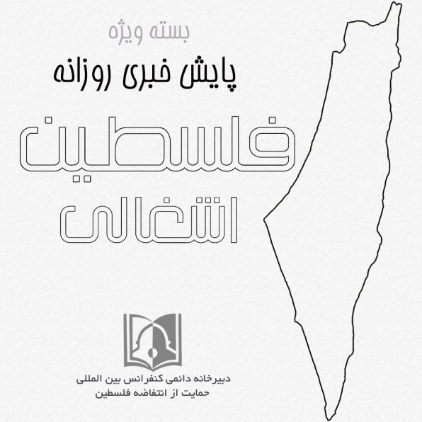 | ◊ بیانیه دبیرخانه فلسطین :  بیانیه دبیرخانه کنفرانس بین المللی حمایت از فلسطین علیه نشست هولوکاست و معامله قرن  دبیرخانه کنفرانس بین المللی حمایت از انتفاضه فلسطین مجلس شورای اسلامی برگزاری نشست نمایشی اخیر هولوکاست در قدس شریف را به عنوان اقدامی صهیونیستی – آمریکایی برای به سخره گرفتن واقعیت ها و افکار عمومی جهان محکوم می نماید. ...  ››› ص. 6
• سه شنبه 8 بهمن ماه 1398 • شماره 602 • 6 صفحه • 28 ژانویه 2020 •
ویژه های تصویری
* دعوت آمریکا از سفرای عربی برای شرکت در مراسم اعلام «معامله قرن»

* جوانان فلسطینی در اعتراض به معامله قرن، عکس ترامپ را آتش زدند

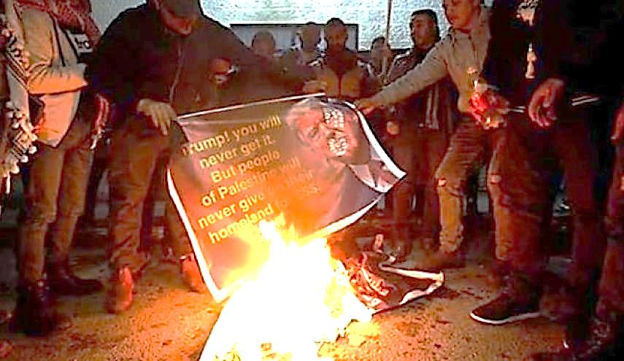
››› ص. 5

□ فلسطین آنلاین: سخنگوی جنبش حماس: مقاومت عملی در سراسر فلسطین علیه صهیونیستها تشدید شود.

□ اسپوتنیک: محمد اشتیه نخست وزیر تشکیلات خودگردان فلسطین: هدف از معامله قرن نجات ترامپ از عزل شدن و نیز جلوگیری از زندانی شدن نتانیاهو است نه طرح صلح خاورمیانه.

□ خانه ملت: امیرعبداللهیان در دیدار رئیس دفتر حماس در تهران: طرح موسوم به معامله قرن دولت آمریکا حتما شکست می خورد.

□ شبکه 7 اسرائیل: نفتالی بنت: تحت هیچ شرایطی اجازه تشکیل کشور فلسطین را نمی‌دهیم.

1- سخنگوی تشکیلات خودگردان فلسطین: سفرای کشورهای عربی و اسلامی در مراسم «معامله قرن» شرکت نکنند.

2- اسیران فلسطینی تاکید کردند: مبارزه با معامله قرن بدون اتحاد و حمایت از مقاومت امکان پذیر نیست.

3- دهمین همایش «غزه؛ نماد مقاومت» برگزار شد.

4- محمود عباس نشست اضطراری رهبران فلسطینی را خواستار شد.

5- ظریف: طراحان معامله قرن، پیشنهاد رهبر معظم انقلاب را بپذیرند.

6- جنبش فتح: برای مقابله با طرح آمریکا در آماده‌باش کامل هستیم.

7- گروه‌های فلسطینی «روز سراسری خشم» اعلام کردند.

08/11/1398 | تاریخ انتشار: | روسیا الیوم | منبع: |  |  | خبر ویژه:

سازمان ملل: موضع ما در قبال روند صلح میان فلسطینیان و اسرائیلی‌ها ثابت است
در آستانه رونمایی از طرح آمریکایی موسوم به "معامله قرن"؛ سازمان ملل اعلام کرد که موضعش در قبال روند صلح میان فلسطینیان و اسرائیلی‌ها ثابت است. استفان دوجاریک، سخنگوی دبیرکل سازمان ملل اعلام کرد که موضع آنتونیو گوترش، دبیرکل این سازمان در قبال روند صلح خاورمیانه تغییر نکرده و ثابت است. بر اساس این گزارش‌ها، راهکار تشکیل دو کشوری تنها راه حل برقراری صلح در خاورمیانه است. این گزارش‌ها بر غیرقانونی بودن شهرک‌سازی‌ها در اراضی اشغالی و لزوم توقف فوری شهرک‌سازی‌ها و خروج ارائیل از اراضی فلسطین که از سال ۱۹۶۷ آن را اشغال کرده است و همچنین تعیین قدس شرقی به عنوان پایتخت فلسطین تاکید دارد. دوجاریک همچنین خاطرنشان کرد: دبیرکل سازمان ملل در جریان جزئیات معامله قرن قرار نگرفته است.
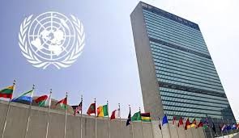
07/11/1398 | تاریخ انتشار: | النشره | منبع: | 1 |  | خبر شماره:

سخنگوی تشکیلات خودگردان فلسطین: سفرای کشورهای عربی و اسلامی در مراسم «معامله قرن» شرکت نکنند
«نبیل ابوردینه» سخنگوی رسمی تشکیلات خودگردان فلسطین از سفرای کشورهای عربی و اسلامی خواست در مراسم رونمایی از طرح آمریکایی معامله قرن شرکت نکنند. وی افزود: ما متوجه شدیم که از سفرای تعدادی از کشورهای عربی و اسلامی دعوت به عمل آمده تا در این مراسم شرکت کنند اما آنها نپذیرفته‌اند. ابوردینه تصریح کرد: ملت فلسطین و رهبران آن از مواضع شجاعانه این کشورها در خصوص مسأله فلسطین قدردانی می‌کنند.
08/11/1398 | تاریخ انتشار: | المیادین | منبع: | 2 |  | خبر شماره:

اسیران فلسطینی تاکید کردند: مبارزه با معامله قرن بدون اتحاد و حمایت از مقاومت امکان پذیر نیست
اسیران فلسطینی در بند زندان های رژیم صهیونیستی مخالفت کامل خود را با طرح آمریکایی معامله قرن اعلام کردند. آنها تاکید کردند که مقابله با این طرح بدون تحقق اتحاد ملی در فلسطین و حمایت از گزینه مقاومت امکان پذیر نخواهد بود. اسیران فلسطینی خواهان مشارکت گسترده در تمام راهپیمایی ها و تظاهرات علیه معامله قرن و گسترش فعالیت های رسانه ای در برابر این اقدام آمریکا شدند.
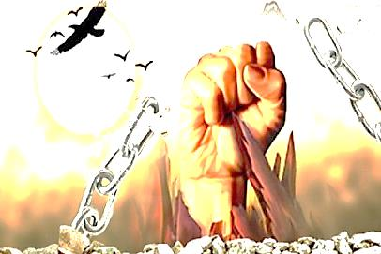
08/11/1398 | تاریخ انتشار: | قدسنا | منبع: | 3 |  | خبر شماره:

دهمین همایش «غزه؛ نماد مقاومت» برگزار شد
دهمین همایش «غزه؛ نماد مقاومت» با بررسی نقش سردار شهید حاج قاسم سلیمانی در تقویت محور مقاومت اسلامی فلسطین و با حضور شخصیت های کشوری و لشکری و نماینده های جنبش های مقاومت همچون حماس، جهاد اسلامی، امل، انصار الله، حزب الله و جمعی از سفرای کشورهای اسلامی و فعالین جبهه مقاومت اسلامی در فرهنگسرای اندیشه برگزار شد.
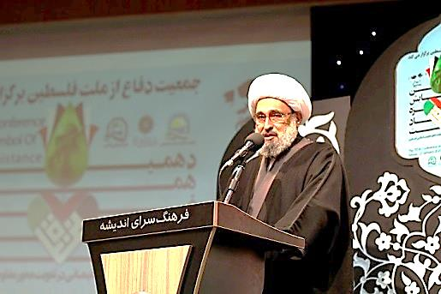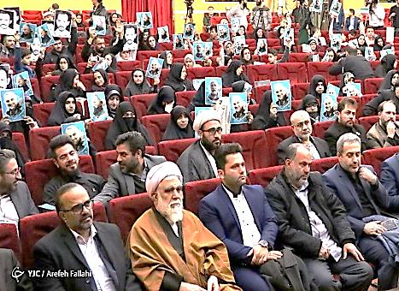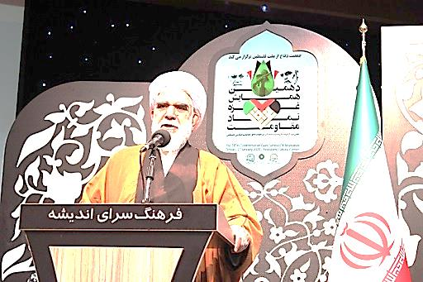
08/11/1398 | تاریخ انتشار: | وفا | منبع: | 4 |  | خبر شماره:

محمود عباس نشست اضطراری رهبران فلسطینی را خواستار شد
رئیس تشکیلات خودگردان فلسطین نشست فوری رهبران فلسطینی در روز سه شنبه و در آستانه رونمایی ترامپ از طرح موسوم به معامله قرن را خواستار شد. بر اساس این گزارش، محمود عباس از رهبران فلسطینی خواست ساعت هفت بعدازظهر سه شنبه در مقر تشکیلات خودگردان فلسطین در رام الله نشست فوری تشکیل دهند. نشست فوری رهبران فلسطینی قرار است یک ساعت پیش از زمانی که کاخ سفید برای رونمایی از مفاد طرح موسوم به معامله قرن اعلام کرده است برگزار شود.
07/11/1398 | تاریخ انتشار: | ایسنا | منبع: | 5 |  | خبر شماره:

ظریف: طراحان معامله قرن، پیشنهاد رهبر معظم انقلاب را بپذیرند
وزیر امور خارجه با انتقاد از طرح متوهمانه «معامله قرن» آمریکا، خواستار برگزاری رفراندوم در فلسطین شد. محمدجواد ظریف در توییتی نوشت: «به جای ارائه طرح متوهمانه «معامله قرن» - که محکوم به شکست است - هواداران خودخوانده دموکراسی بهتر است راه‌ حل دموکراتیک ایران را که توسط آیت‌الله خامنه‌ای پیشنهاد شده، بپذیرند. باید یک رفراندوم برای تمام مردم فلسطین - از مسلمانان و یهودیان گرفته تا مسیحیان - برگزار شود تا آنها درباره آینده خود تصمیم‌گیری کنند.».
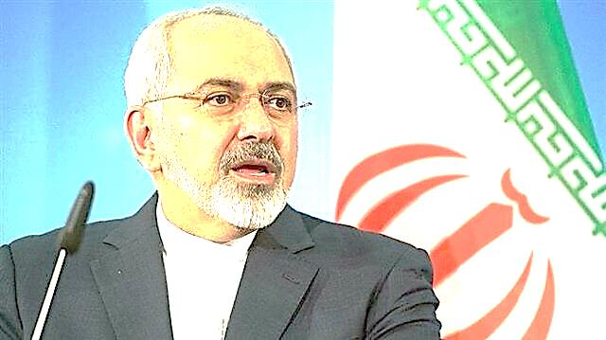
07/11/1398 | تاریخ انتشار: | معا فلسطین | منبع: | 6 |  | خبر شماره:

جنبش فتح: برای مقابله با طرح آمریکا در آماده‌باش کامل هستیم
شورای انقلابی جنبش فتح فلسطین به رهبری «محمود عباس»، رئیس تشکیلات خودگردان فلسطین اعلام کرد که این جنبش برای مقابله با طرح صلح ادعایی آمریکا موسوم به معامله قرن در حال آماده‌باش کامل است. شورای انقلابی فتح در بیانیه‌ای که امروز منتشر کرده، ضمن تأکید بر ایستادن در کنار محمود عباس و حمایت از موضع ثابت او در محکومیت معامله قرن تأکید کرد که اعضای فتح در همه سطوح برای مقابه با چالشی که بر فلسطین تحمیل شده، آماده هستند. این شورا همچنین از کشورهای عربی خواست ملزم به قطعنامه‌های اتحادیه عرب در حمایت از فلسطین و مردم این کشور شوند و هرگونه تلاش مشکوک برای عادی‌سازی روابط با رژیم صهیونیستی را کنار بگذارند، چرا که این گونه تلاش‌ها از پشت خنجر زدن به مردم فلسطین است.
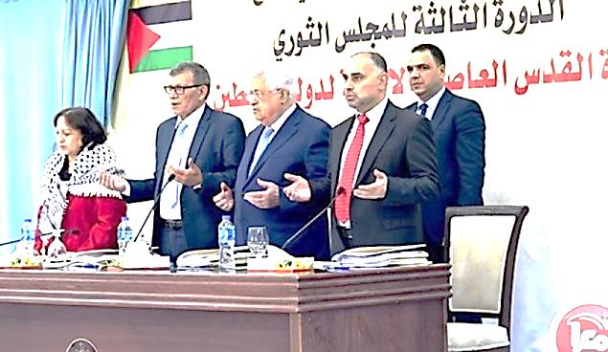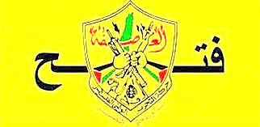
08/11/1398 | تاریخ انتشار: | فلسطین الیوم | منبع: | 7 |  | خبر شماره:

گروه‌های فلسطینی «روز سراسری خشم» اعلام کردند
گروه‌های ملی و اسلامی فلسطینی در آستانه رونمایی از معامله قرن، امروز و فردا را روز سراسری خشم اعلام کردند. بر اساس این گزارش، این گروه‌ها طی بیانیه‌ای خواستار برپایی تظاهرات‌های گسترده و درگیری با اشغالگران صهیونیست در این دو روز در محکومیت رونمایی از معامله قرن شدند. در این بیانیه آمده است که ملت فلسطین هرگز از حقوق مشروع خود از جمله حق تعیین سرنوشت، تشکیل کشور مستقل فلسطین به پایتختی قدس شریف و بازگشت آوارگان فلسطینی به شهر و دیار خود کوتاه نمی‌آید.
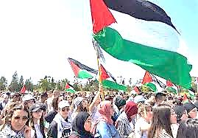
08/11/1398 | تاریخ انتشار: |  |  |  | ویژه های تصویری
*جوانان فلسطینی در اعتراض به معامله قرن، عکس ترامپ را آتش زدند
جوانان فلسطینی با نزدیک شدن به زمان رونمایی از طرح ضد فلسطینی آمریکا، عکس‌های ترامپ را به آتش کشیدند.

* دعوت آمریکا از سفرای عربی برای شرکت در مراسم اعلام «معامله قرن»
یک منبع دیپلماتیک خبر داد که سفرای شماری از کشورهای عربی در واشنگتن، برای حضور در مراسم اعلام طرح صلح آمریکایی، دعوت شده‌اند.

*ترامپ: "معامله قرن" سه‌شنبه رونمایی می‌شود/ نتانیاهو: ترامپ متشکریم
رئیس جمهور آمریکا اعلام کرد که "معامله قرن" خود را سه شنبه راس ساعت 5 عصر به وقت گرینویچ رونمایی می‌کند. نتانیاهو نیز مدعی شد طرح ترامپ "فرصت قرن" خواهد بود. وی گفت من از ترامپ به خاطر همه کارهایی که برای اسرائیل کرده سپاسگذارم.
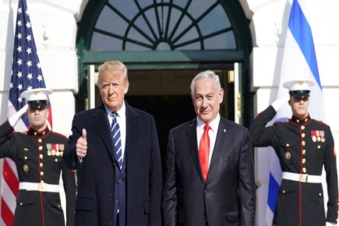

08/11/1398 | تاریخ انتشار: |  |  | بیانیه دبیرخانه فلسطین
بیانیه دبیرخانه کنفرانس بین المللی حمایت از فلسطین علیه نشست هولوکاست و معامله قرن
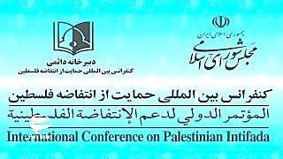
دبیرخانه کنفرانس بین المللی حمایت از انتفاضه فلسطین مجلس شورای اسلامی برگزاری نشست نمایشی اخیر هولوکاست در قدس شریف را به عنوان اقدامی صهیونیستی – آمریکایی برای به سخره گرفتن واقعیت ها و افکار عمومی جهان محکوم می نماید.
آمریکا و برخی کشورهای اروپایی دارای تاریخ استعمارگری بخوبی می دانند که هولوکاست واقعی توسط صهیونیست ها علیه ملت مظلوم فلسطین صورت گرفته و دهها سال است که در مقابل چشمان جهان در حال انجام است .
میلیون ها فلسطینی بی دفاع بویژه زنان و کودکان تا کنون به دست صهیونیست ها کشته ، مجروح و از خانه و کاشانه خود آواره شده اند و دهها هزار فلسطینی حتی کودکان در زندان های مخوف رژیم صهیونیستی زندانی هستند .
برخی کشورهای استعمارگر غربی هزینه جنایت خود علیه قوم یهود را از جیب و حق سرزمینی کشورهای اسلامی و عربی پرداخت نمودند و همچنان در کنار آمریکا همه جانبه از جنایات صهیونیست ها در توسعه اشغالگری و کشتار انسان های بی گناه حمایت می کنند .
دولت آمریکا بویژه رئیس جمهور نژادپرست وتروریست این کشور ، سرمست از ترور و جنایت ، درصدد است تا با اعلام و رونمایی از طرح معامله و خیانت ننگین قرن ، آخرین میخ ها را بر تابوت سرزمین فلسطین بکوبد و به زعم خود اشغال سرزمین فلسطین از جمله کرانه غربی را رسمی نماید .
دبیرخانه کنفرانس بین اللملی حمایت از انتفاضه فلسطین مجلس شورای اسلامی ضمن محکوم نمودن نشست نمایشی هولوکاست و همچنین اعلام رونمایی از معامله قرن ترامپ ، طرح جمهوری اسلامی ایران مبنی بر برگزاری همه پرسی در سرزمین های اشغالی با مشارکت ساکنین اصلی آن که به شماره S/2019/862 نزد سازمان ملل متحد به ثبت رسیده است را تنها راه حل مشروع و بین المللی برای برون رفت از بحران موجود و پایان اشغال یک سرزمین اسلامی – مسیحی و یهودی می داند و از همه سازمان ها ، مجالس و افکار عمومی می خواهد طرح معامله قرن که بی تردید سرآغاز موجی از تنش و خشونت در منطقه خواهد بود را محکوم نمایند .
